

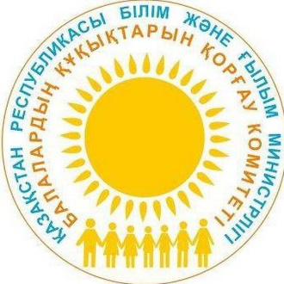

Уважаемые родители, дети.

В целях оперативного реагирования на случаи нарушения прав детей, насилия или жестокого обращения в отношении несовершеннолетних в мессенджере Telegram функционирует чат **«BALA QORGAU» (https://t.me/bala_qorgau).**

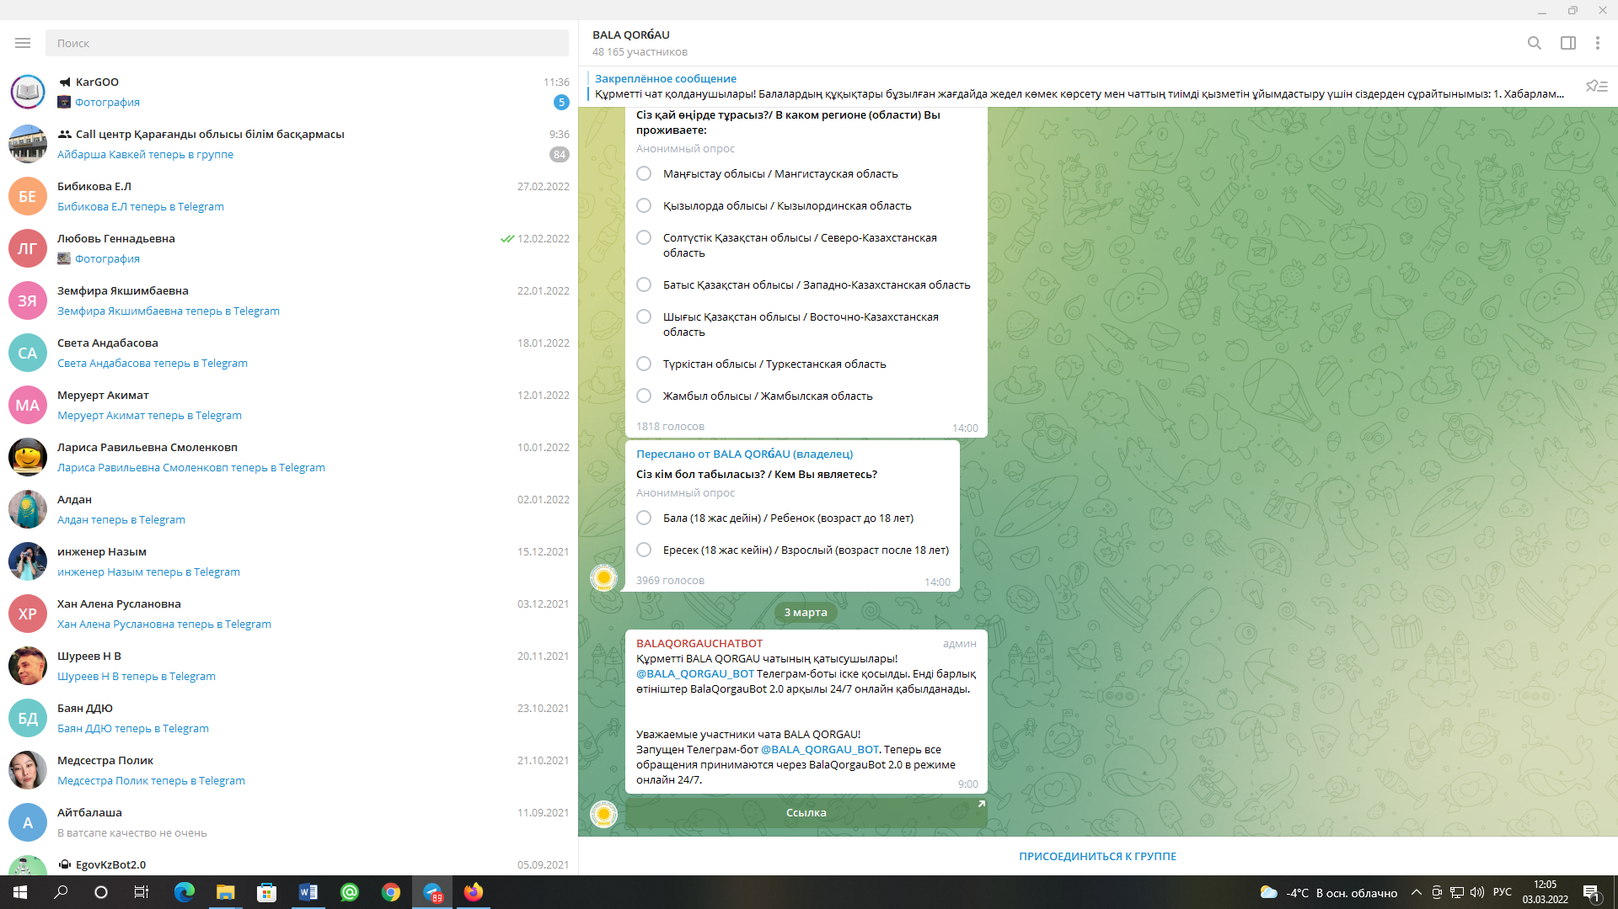С 1 ноября 2021 года **в чате запущен Телеграмм-бот «BalaQorgauBot2.0**». Использование Чат-бота для учащихся, испытывающих трудности в школе, дома и на улице, их родителей позволит расширить формы оказания бесплатной юридической помощи в круглосуточном режиме (24/7).